附件：

### 景德镇市卫生学校2022年单位预算公开

**目 录**

第一部分 景德镇市卫生学校概况

     一、单位主要职责

  二、单位机构设置情况

第二部分 景德镇市卫生学校2022年单位预算情况说明

  一、2022年部门预算收支情况说明

二、2022年“三公”经费预算情况说明

第三部分景德镇市卫生学校2022年单位预算表

一、《收支预算总表》

二、《部门收入总表》

三、《部门支出总表》

四、《财政拨款收支总表》

五、《一般公共预算支出表》

六、《一般公共预算基本支出表》

七、《一般公共预算“三公”经费支出表》

八、《政府性基金预算支出表》

九、《部门整体绩效目标表》

十、《一级项目绩效目标表》

第四部分 名词解释

第一部分 景德镇市卫生学校概况

**一、学校主要职责**

景德镇市卫生学校是开展培养医学类专业的初级型人才，主要教学内容为理论知识和实际操作的一所中职学校。主要职责是：充分发挥学校的优势,充分利用现有的教学资源,发挥其教育职能,加强对医学生的教育和培养,实现可持续发展增强自己的综合实力,更好地为临床实践和社会服务。

**二、机构设置及人员情况**

2022年景德镇市卫生学校内设处室10个，包括:党委办公室、校长办公室、人事处、保卫处、教务处、学生处、总务处、财务处、科技处、招生就业办公室。编制人数小计125人，其中：事业编制人数125人。实有人数203人。其中：在编人数为117人；离休人员2人；退休人员83人，遗属人数1人，在校学生4391人。

第二部分 景德镇市卫生学校2022年单位预算情况说明

**一、2022年单位预算收支情况说明**

**（一）预算收入情况**

2022年景德镇市卫生学校收入预算总额为1588.27万元，较上年下降3.6%，主要原因是当年没有上年结转收入。其中：当年公共财政拨款收入1280.5万元，占收入预算总额的80.62%；政府性基金拨款收入0万元；事业收入307.77万元，占收入预算总额的19.38%；上年结余结转收入0万元。

**（二）预算支出情况**

2022年景德镇市卫生学校支出预算总额为1588.27万元，较上年下降3.6%。其中：

按支出项目类别划分：基本支出1588.27万元，较上年预算安排减少60.59万元，占支出预算总额的100%。其中：工资福利支出1329.2万元，商品和服务支出114.02万元，对个人和家庭的补助145.05万元。项目支出0万元，较上年相比无变化。

按支出功能科目划分：教育支出1135.23万元，占支出预算总额的71.48%，较上年预算安排减少232.94万元；社会保障和就业支出217.4万元，较上年预算安排减少117.33万元，占支出预算总额的13.69%；卫生健康支出82.68万元，较上年预算安排减少22.39万元，占支出预算总额的5.2%；住房保障支出152.96万元，较上年预算安排增加77.91万元，占支出预算总额的9.63%。

按支出经济分类划分：工资福利支出1329.2万元，占支出预算总额的83.69%，较上年预算安排增加402.38万元；商品和服务支出114.02万元，较上年预算安排减少299.62万元，占支出预算总额的7.18%；对个人和家庭的补助145.05万元，较上年预算安排增加110.7万元，占支出预算总额的9.13%。

**（三）财政拨款支出情况**

景德镇市卫生学校财政拨款支出预算1588.27万元，较上年预算安排减少60.59万元，占支出预算总额的100%，主要原因是当年没有上年结转支出。

按支出功能科目划分：教育支出1135.23万元，社会保障和就业支出217.4万元，卫生健康支出82.68万元；住房保障支出152.96万元。

按支出项目类别划分：基本支出1588.27万元，较上年预算安排减少60.59万元，占支出预算总额的100%。其中：工资福利支出1329.2万元，商品和服务支出114.02万元，对个人和家庭的补助145.05万元。项目支出0万元，较上年相比无变化。

**(四)政府性基金情况**

2022年景德镇市卫生学校无政府基金收支预算。

**（五）国有资本经营情况**

2022年本单位没有使用国有资本经营预算拨款安排的支出。

**(六)机关运行经费等重要事项的说明**

本单位非行政参公单位，无机关运行经费。

**(七)政府采购情况**

2022年景德镇市卫生学校政府采购工程预算0万元”。

**(八)国有资产占有使用情况**

截止2021年8月31日，单位共有车辆1辆，其中：一般公务用车实有数1辆。单位价值50万元以上通用设备0台（套）；单位价值100万元以上专用设备0台（套）。

1. **项目情况说明**

本单位本年度未安排项目

**二、2022年“三公”经费预算情况说明**

2022年景德镇市卫生学校“三公”经费年初预算安排10.59万元，其中：因公出国（境）费0万元，较上年下降100%，主要原因是当年度没有因公出国(境)开支；公务接待费8万元，比上年下降38.46%，主要原因是节省公务接待费开支；公务用车运行维护费2.59万元，与上年安排一致；公务用车购置费0万元，与上年安排一致。

1. 景德镇市卫生学校2022年部门预算表

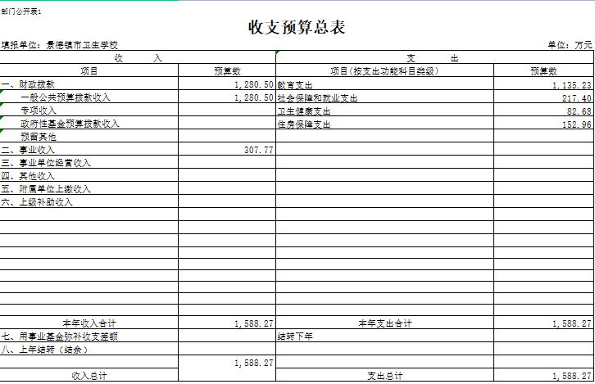

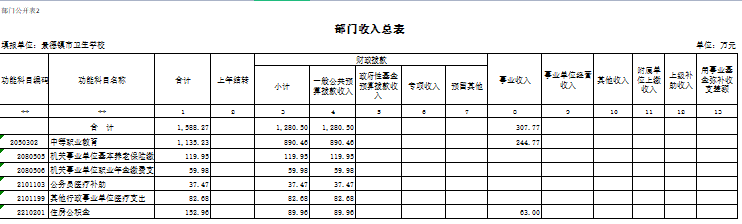

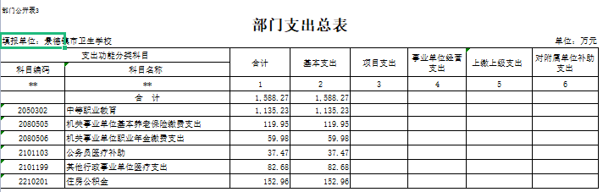

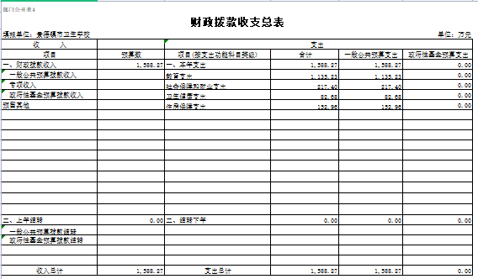

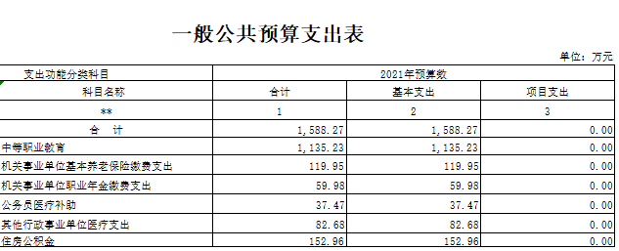

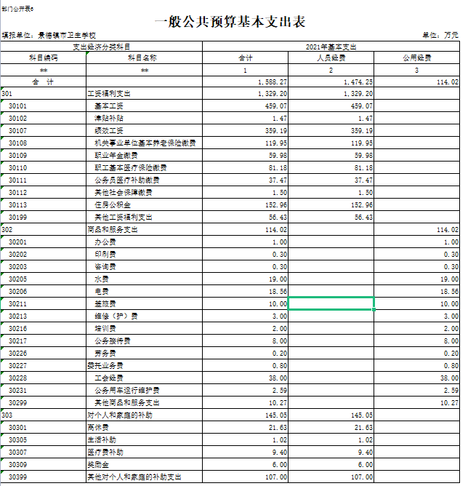

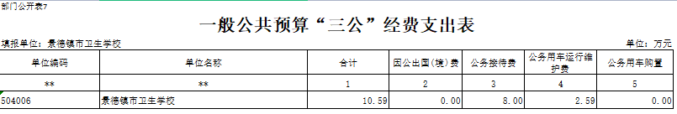

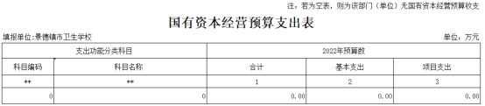

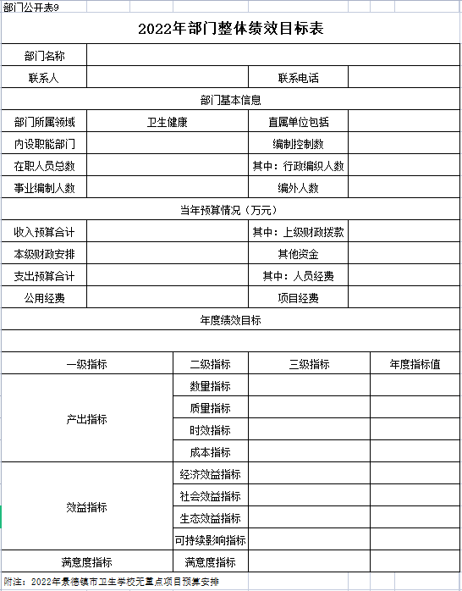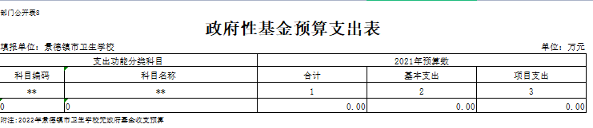

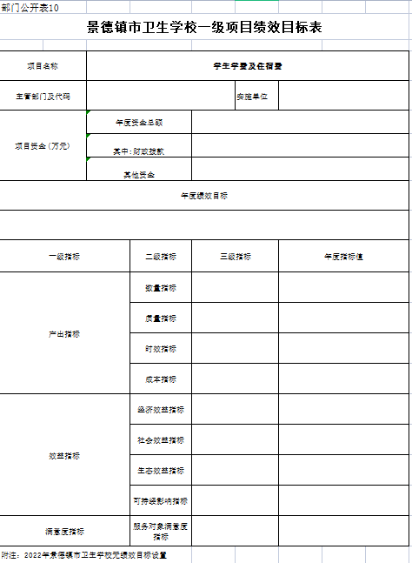

第四部分 名词解释

一、收入科目

（一）财政拨款：指市级财政当年拨付的资金。

（二）事业收入：指事业单位开展专业业务活动及辅助活动取得的收入。

（三）事业单位经营收入：指事业单位在专业业务活动及辅助活动之外开展非独立核算经营活动取得的收入。

（四）其他收入：指除财政拨款、事业收入、事业单位经营收入等以外的各项收入。

（五）附属单位上缴收入：反映事业单位附属的独立核算单位按规定标准或比例缴纳的各项收入。包括附属的事业单位上缴的收入和附属的企业上缴的利润等。

（六）上级补助收入：反映事业单位从主管部门和上级单位取得的非财政补助收入。

（七）用事业基金弥补收支差额：填列事业单位用事业基金弥补2021年收支差额的数额。

（八）上年结转和结余：填列2021年全部结转和结余的资金数，包括当年结转结余资金和历年滚存结转结余资金。

二、支出科目

（一）教育支出（类）：反映政府教育事务支出。

职业教育（款）：反映各部门举办的各类职业教育支出。

中等职业教育（项）：反映经国家批准设立的中等职业教育等方面的支出。

（二）社会保障和就业支出（类）：反映政府在社会保障与就业方面的支出。

行政事业单位养老支出（款）：反映用于行政事业单位养老方面的支出。

机关事业单位基本养老保险缴费支出（项）：反映机关事业单位实施养老保险制度由单位缴纳的基本养老保险费支出。

（三）卫生健康支出（类）：反映政府卫生健康方面的支出。

1、卫生健康管理事务（款）：反映卫生健康、中医等管理方面的支出。

（1）行政运行（项）：反映行政单位（包括实行公务员管理的事业单位）的基本支出。

（2）其他卫生健康管理事务支出（项）：反映其他用于卫生健康管理事务方面的支出。

2、计划生育事务（款）：反映计划生育方面的支出。

计划生育机构（项）：反映卫生健康部门所属计划生育机构的支出。

行政事业单位医疗（款）：反映行政事业单位医疗方面的支出。

（1）事业单位医疗（项）:反映财政部门集中安排的事业单位基本医疗保险缴费经费，未参加医疗保险的事业单位的公费医疗经费，按国家规定享受离休人员待遇的医疗经费。

（2）公务员医疗补助（项）：反映财政部门安排的公务员医疗补助经费。

（3）其他行政事业单位医疗支出（项）：反映其他用于行政事业单位医疗方面的支出。

（四）住房保障支出（类）：集中反映政府用于住房方面的支出。

住房改革支出（款）：反映行政事业单位用财政拨款资金和其他资金等安排的住房改革支出。

住房公积金（项）：反映行政事业单位按人力资源和社会保障部、财政部规定的基本工资和津贴补贴及规定比例为职工缴纳的住房公积金。

三、相关专业名词

（一）机关运行费：指用一般公共预算财政拨款安排的为保障行政单位（含参照公务员法管理的事业单位）运行用于购买货物和服务的各项资金，包括办公费、印刷费、邮电费、差旅费、会议费、福利费、日常维修费、专用材料及一般设备购置费、办公用房水电费、办公用房取暖费、办公用房物业管理费、公务用车运行维护费以及其他费用。

（二）“三公”经费：指用财政拨款安排的因公出国（境）费、公务用车购置及运行维护费和公务接待费。其中，因公出国（境）费反映单位公务出国（境）的国际旅费、国外城市间交通费、住宿费、伙食费、培训费、公杂费等支出；公务用车购置及运行维护费反映单位公务用车车辆购置支出（含车辆购置税、牌照费），按规定保留的公务用车燃料费、维修费、过桥过路费、保险费、安全奖励费 用等支出；公务接待费反映单位按规定开支的各类公务接待（含外宾接待）支出。

2022年3月4日

景德镇市卫生学校